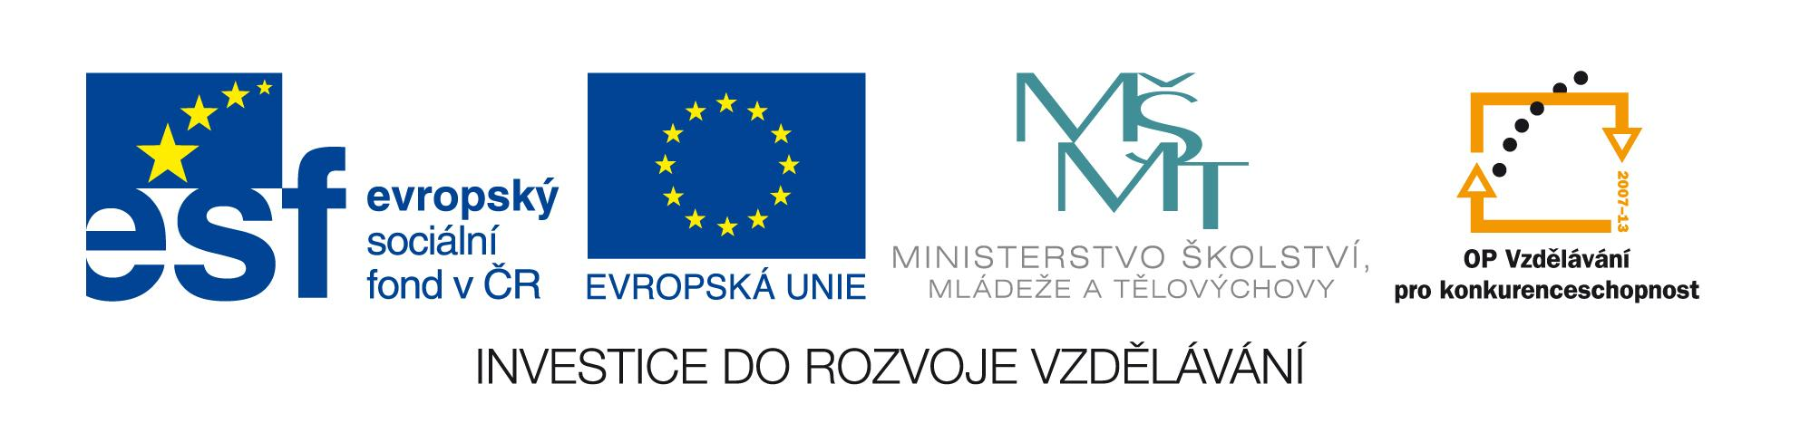

OZNÁMENÍ O VYHLÁŠENÍ VEŘEJENÉ ZAKÁZKY FORMOU ELEKTRONICKÉHO TRŽIŠTĚ

Zadavatel: Národní institut dětí a mládeže Ministerstva školství, mládeže a tělovýchovy, zařízení pro další vzdělávání pedagogických pracovníků a školské zařízení pro zájmové vzdělávání
se sídlem Sámova 3, 101 00 Praha 10
IČ: 00022217
zastoupený Mgr. Jiřím Veverkou, ředitelem

Název zakázky: PERUN - Vývoj a implementace informačního systému

Evidenční číslo zakázky: C/11/647
Předpokládaná hodnota zakázky: 1 920 000,00 Kč bez DPH
Vyhlášení zakázky:21. 12. 2011
Lhůta pro podávání nabídek: do 20. 1. 2012 do 12:00 hodin
Zakázka je vyhlášena pomocí elektronického tržiště - http://new.allytrade.cz

Veřejná zakázka je pro projekt Systém péče o nadané v přírodních vědách PERUN (PÉče, Rozvoj a Uplatnění Nadání), registrační číslo projektu CZ.1.07/1.2.00/14.0112.

